参照マスタ
生産者積立金等請求書兼返還通知書(返還)
使用者マスタ
生産者積立金等請求書
GJ2050
処理対象期・
年度マスタ
コードマスタ
積立金計算履歴
契約者
マスタ
処理履歴テー
ブル
協会マスタ
金融機関マス
タ
金融機関支店
マスタ
積立金
コントロール
マスタ
兼返還通知書 発行
事務委託先
マスタ
積立金明細
前期積立金返還

№ | ファイル名称 | テーブル名称
1 | 使用者マスタ | TM_USER | I | DB
2 | コードマスタ | TM_CODE | I | DB
3 | 契約者マスタ | TM_KEIYAKU | I | DB
4 | 日本養鶏協会マスタ | TM_KYOKAI | I | DB
5 | 金融機関マスタ | TM_BANK | I | DB
6 | 金融機関支店マスタ | TM_SITEN | I | DB
7 | 事務委託先マスタ | TM_JIMUITAKU | I | DB
8 | 積立金ＤＢ | TT_TUMITATE | I/O | DB
9 | 積立金明細ＤＢ | TT_TUMITATE_MEISAI | I | DB
10 | 前期積立金返還ＤＢ | TT_ZENKI_TUMITATE_HENKAN | I | DB
11 | 処理対象期・年度マスタ | TM_SYORI_KI | I | DB
12 | コントロールマスタ | TM_CONTROL | I | DB
13 | 処理履歴テーブル | TM_SYORI_RIREKI | I/O | DB
14 | 積立金計算履歴ＤＢ | TT_TUMITATE_KEISAN | I | DB
15

処理概要
必須抽出条件と任意抽出条件を入力し、プレビューをクリックすることで抽出条件に合致する積立金ＤＢ（契約者マスタ結合）から生産者積立金等請求書兼返還通知書(返還)をプレビュー表示・出力する。

1）初期処理で積立金計算履歴ＤＢから契約変更区分が0で処理日が最大（最新）のレコードの請求（返還）回数、請求年月日、納付期限を初期表示する。
2）期、請求（返還）回数が変更されたタイミングで積立金計算履歴ＤＢを参照し返還年月日、返還期限を表示する。返還期限は表示後変更可能とする。
3）以下の条件で積立金ＤＢ（契約者マスタ結合）を検索する。

初回発行 or 修正発行 or 再発行（R02年度）
１．画面で指定された期、請求（返還）回数
２．積立金区分が1：通常積立金
３．契約変更区分が0：新規
４．初回発行または仮発行のときデータフラグが1：有効
５．請求返還区分が3：請求兼返還(返還)
６．処理状況が1：請求(返還)中
７．その他、画面で指定された条件
８．初回発行または仮発行のとき処理状況=1、請求書発行日＝NULL、修正発行のとき処理状況＝1、請求書発行日≠NULL

再発行
１．画面で指定された期、請求（返還）回数
２．積立金区分が1：通常積立金
３．契約変更区分が0：新規
４．請求返還区分が3：請求兼返還(返還)
５．その他、画面で指定された条件
６．請求書発行日≠NULL

4)プレビュー後、積立金ＤＢを更新する。
5) 登録番号、内消費税の追加に伴い生産者積立金等請求書兼返還通知書のレイアウト変更。（R5年度インボイス対応）

項目名 | IO | 桁数 | 初期値 | 処理
出力区分  (必須) | I/O |  | 仮発行 | 仮発行、初回発行、再発行、修正発行から選択する。（R02年度事業改定）
対象期  (必須) | I/O | 2 | 処理対象期・年度マスタ. 期 | 対象期を指定する。  数字のみ入力できるようにする。
請求(返還)回数  (必須) | I/O | 3 | 積立金計算履歴. 請求(返還)回数 | ＜検索条件＞  ・積立金計算履歴.期＝画面.対象期  ・積立金計算履歴.処理日 ＭＡＸ  ・積立金計算履歴.契約変更区分＝0  請求(返還)回数を表示、入力する。  数字のみ入力できるようにする。
返還年月日 | O | 6 | 積立金計算履歴. 請求日 | ＜検索条件＞  ・積立金計算履歴.期＝画面.対象期  ・積立金計算履歴.請求(返還)回数＝画面.請求(返還)回数  ・積立金計算履歴. 契約変更区分＝0  返還年月日を表示する(和暦変換)。
返還期限  (必須)  ※出力区分が再発行または仮発行のときは入力不可（R02年度） | I | 6 | 積立金計算履歴. 振込予定日 | ＜検索条件＞  ・積立金計算履歴.期＝画面.対象期  ・積立金計算履歴.請求(返還)回数＝画面.請求(返還)回数  ・積立金計算履歴. 契約変更区分＝0  返還期限を表示する(和暦変換)。  表示後、入力もできるようにする。  年月日のみ入力できるようにする。  カレンダーコントロールにより入力可能。
発行日  (必須)  ※出力区分が再発行または仮発行のときは入力不可（R02年度） | I | 6 | システム日付(和暦変換)  出力区分が再発行のときはNULL | 発行日を入力する。  年月日のみ入力できるようにする。  カレンダーコントロールにより入力可能。
発信番号・文字 | O | 4 | 協会マスタ.発行番号・漢字
発信番号・年  (必須)  ※出力区分が再発行または仮発行のときは入力不可（R02年度） | I | 2 | NULL | 発信番号・年を入力する。  数字のみ入力できるようにする。
発信番号・連番  (必須)  ※出力区分が再発行または仮発行のときは入力不可（R02年度） | I | 4 | NULL | 発信番号・連番を入力する。  数字のみ入力できるようにする。
事務委託先FROM | I/O | 3 | NULL | 入力された事務委託先番号を元に、事務委託先マスタから事務委託先名(正式)を事務委託先名FROMにセットする。
事務委託先名FROM | I/O | 50 | NULL | コンボボックスの内容は、期で抽出した事務委託先マスタのレコードの事務委託先名とする。なお、一番上の項目にはNULL値を追加する。  事務委託先名が選択されたら、それに対応する事務委託先番号を事務委託先FROMにセットする。
事務委託先TO | I/O | 3 | NULL | 入力された事務委託先番号を元に、事務委託先マスタから事務委託先名(正式)を事務委託先名TOにセットする。
事務委託先名TO | I/O | 50 | NULL | コンボボックスの内容は、期で抽出した事務委託先マスタのレコードの事務委託先名とする。なお、一番上の項目にはNULL値を追加する。  事務委託先名が選択されたら、それに対応する事務委託先番号を事務委託先TOにセットする。
契約者番号FROM | I/O | 5 | NULL | 入力された契約者番号を元に、契約者マスタから契約者名を契約者名FROMにセットする。
契約者名FROM | I/O | 50 | NULL | コンボボックスの内容は、期で抽出した契約者マスタのレコードの契約者名とする。なお、一番上の項目にはNULL値を追加する。  契約者名が選択されたら、それに対応する契約者番号を契約者番号FROMにセットする。
契約者番号TO | I/O | 5 | NULL | 入力された契約者番号を元に、契約者マスタから契約者名を契約者名TOにセットする。
契約者名TO | I/O | 50 | NULL | コンボボックスの内容は、期で抽出した契約者マスタのレコードの契約者名とする。なお、一番上の項目にはNULL値を追加する。  契約者名が選択されたら、それに対応する契約者番号を契約者番号TOにセットする。
- 初期処理
・処理対象期年度マスタから期、積立金計算履歴から請求(返還)回数、返還年月日、返還期限を取得し画面に表示する。
- 入力チェック
・期、請求(返還)回数について、積立金計算履歴に該当データがない場合、エラーとする。
エラーメッセージ：「指定された請求（返還）処理がありません。」
・期、請求(返還)回数について、積立金計算履歴の該当データで契約変更区分が0（新規）以外の場合は場合、エラーとする。
エラーメッセージ：「計算処理で作成された請求（返還）処理ではありません。」
- プレビュー
指定された条件により、生産者積立金等請求書兼返還通知書（返還）をプレビューする。
  - 【必須】項目が入力されていない場合、警告メッセージ「ＸＸＸＸＸ は必須入力項目です。」を表示する。（ＸＸＸＸＸは項目名をセットする。）
  - 返還対象人数、返還金額をメッセージ表示し、「はい」ボタンが押されたらプレビューとテーブル更新を行う。「いいえ」ボタンが押されたら画面入力を続ける。
・返還対象人数は帳票仕様の抽出条件での積立金DBの件数。
・返還金額は帳票仕様の抽出条件での積立金DB. 【差額】請求(返還)金額計の合計。
（確認メッセージ）
返還対象人数：99,999 人
返還金額：9,999,999,999 円
生産者積立金等請求書兼返還通知書（返還）を発行してもよろしいですか。

  - 出力フォーマットは、帳票サンプルを参照のこと。その他の条件は帳票仕様書（次頁以降）を参照のこと。
  - プレビュー終了後、積立金DBを更新する。（仮発行を除く）（R02年度事業改定）
出力区分が初回発行のときは納付期限（振込予定日）、請求書発行日、請求書発行番号。
出力区分が修正発行のときは納付期限（振込予定日）、請求書発行日、請求書発行番号、請求書再発行日。
出力区分が再発行のときは請求書再発行日。
・更新対象
出力対象となった契約者。
- キャンセル
画面項目の内容を初期状態に戻す。
- 終了処理
特になし
- 戻る
前画面に戻る。

■積立金ＤＢ（TT_TUMITATE）
積立金ＤＢのレコードを更新する。
№ | 項目名 | データ名 | 値
1 | KI | 期
2 | SEIKYU_KAISU | 請求（返還）回数
3 | KEIYAKUSYA_CD | 契約者番号
4 | TUMITATE_KBN | 積立金区分
5 | DATA_FLG | データフラグ
6 | KEIYAKU_DATE_FROM | 契約年月日From
7 | KEIYAKU_DATE_TO | 契約年月日To
8 | KEIYAKU_KBN | 契約区分
9 | KEIYAKU_HENKO_KBN | 契約変更区分
10 | SEIKYU_KIN | 請求(返還)金額計
11 | TUMITATE_KIN | 積立金
12 | TESURYO | 手数料
13 | TESURYO_SYOHIZEI_RITU  （R5年度インボイス対応） | 手数料消費税率
14 | TESURYO_SYOHIZEI  （R5年度インボイス対応） | 手数料消費税額
15 | SAGAKU_SEIKYU_KIN | 【差額】請求(返還)金額計
16 | SAGAKU_TUMITATE_KIN | 【差額】積立金（返還金）
17 | SAGAKU_TESURYO | 【差額】手数料
18 | SAGAKU_TESURYO_SYOHIZEI  （R5年度インボイス対応） | 【差額】手数料消費税額
19 | SAGAKU_MIHENKAN_TESURYO  【30年度対応】 | 【差額】未返還手数料
20 | TESURYO_RITU | 手数料率
21 | SEIKYU_DATE | 請求（返還）日
22 | NOFUKIGEN_DATE | 納付期限（振込予定日） | 初回発行、修正発行のときのみ  画面.返還期限(西暦変換)
23 | SEIKYU_HENKAN_KBN | 請求返還区分
24 | SYORI_JOKYO_KBN | 処理状況
25 | SEIKYU_HAKKO_DATE | 請求書発行日 | 初回発行、修正発行のときのみ  画面.発行日(西暦変換)
26 | SEIKYU_HAKKO_NO_NEN | 請求書発行番号(年) | 初回発行、修正発行のときのみ  画面.発信番号・年
27 | SEIKYU_HAKKO_NO_RENBAN | 請求書発行番号(連番) | 初回発行、修正発行のときのみ  画面.発信番号・連番
28 | SEIKYU_SAIHAKKO_DATE | 請求書再発行日 | 再発行、修正発行のときのみ  システム日付
29 | TOKUSOKU_HAKKO_DATE | 督促状発行日
30 | TOKUSOKU_HAKKO_NO_NEN | 督促状発行番号(年)
31 | TOKUSOKU_HAKKO_NO_RENBAN | 督促状発行番号(連番)
32 | TOKUSOKU_SAIHAKKO_DATE | 督促状再発行日
33 | TOKUSOKU_KIGEN_DATE | 督促納付期限
34 | NYUKIN_DATE | 入金（返還）日
35 | NYUKIN_NYURYOKU_DATE | 入金(返還)入力日
36 | NYUKIN_KBN | 積立金入金区分
37 | NYUKIN_GAKU | 入金（返還）額計
38 | NYUKIN_TUMITATE | 積立金入金額
39 | NYUKIN_TESU | 手数料入金額
40 | BIKO | 備考
41 | SAKI_SEIKYU_KAISU | 先請求回数
42 | FURIKOMI_MEISAI_YOTEI_DATE | 振込明細表振込予定日
43 | REG_DATE | データ登録日
44 | REG_ID | データ登録ＩＤ
45 | UP_DATE | データ更新日 | システム日付＋時間
46 | UP_ID | データ更新ＩＤ | ログインユーザID
47 | COM_NAME | コンピュータ名 | 使用コンピュータ名
※空欄は変更無し

帳票仕様
生産者積立金請求書兼返還通知書（返還）
契約者番号
期
請求（返還）回数
契約者番号
振込先コード（金融機関）
振込先コード（金融機関）
振込先支店コード
積立金ＤＢ
契約者マスタ
契約者マスタ
金融機関支店
マスタ
金融機関マス
タ
積立金明細
ＤＢ
期
期
契約者番号
前期積立金
返還ＤＢ
事務委託先
マスタ
事務委託先番号
期

№ | ファイル名称 | テーブル名称
1 | 契約者マスタ | TM_KEIYAKU | I | DB
2 | 日本養鶏協会マスタ | TM_KYOKAI | I | DB
3 | 金融機関マスタ | TM_BANK | I | DB
4 | 金融機関支店マスタ | TM_SITEN | I | DB
5 | 事務委託先マスタ | TM_JIMUITAKU | I | DB
6 | コードマスタ | TM_CODE | I | DB
7 | 積立金ＤＢ | TT_TUMITATE | I | DB
8 | 積立金明細ＤＢ | TT_TUMITATE_MEISAI | I | DB
9 | 前期積立金返還ＤＢ | TT_ZENKI_TUMITATE_HENKAN | I | DB
- 出力順
事務委託先番号（昇順）
契約者番号（昇順）

- 抽出条件
●積立金ＤＢ
期 ＝ 画面．対象期
請求(返還)回数 ＝ 画面.請求（返還）回数
積立金区分 ＝ １(通常積立金)
契約変更区分 ＝ 0(新規)
請求返還区分 ＝ 3(請求兼返還（返還）)

画面.出力区分が初回発行または仮発行のとき（R02年度）
請求書発行日 ＝ Null
処理状況 ＝ １(請求（返還）中)
データフラグ ＝ １(有効)
画面.出力区分が再発行のとき
請求書発行日 ＜＞ Null
画面.出力区分が修正発行のとき
請求書発行日 ＜＞ Null
処理状況 ＝ １(請求（返還）中)

●契約者マスタ
以下は条件入力された場合のみ
画面.事務委託先FROM ≦ 事務委託先番号 ≦ 画面.事務委託先TO
画面.契約者番号FROM ≦ 契約者番号 ≦ 画面.契約者番号TO

帳票項目説明
項目名 | 値 | 備考
ページヘッダ
グループヘッダ（）
ディテール
タイトル  【29年度対応】 | 家畜防疫互助基金積立金等請求書兼返還金通知書 | コードマスタ.種類区分=0 ANDコードマスタ.名称コード=99のレコードが存在する場合、「（追加納付）」をタイトルの最後に表示する
契約者郵便番号 | 契約者マスタ. 郵便番号 | 〒 999-9999形式で出力
契約者住所1行目 | 契約者マスタ. 住所１＋契約者マスタ. 住所２ | 契約者マスタ. 住所１、契約者マスタ. 住所２それぞれの末尾のスペースを除いて結合。
契約者住所2行目 | 契約者マスタ. 住所３
契約者住所3行目 | 契約者マスタ. 住所４
契約者名 | 契約者マスタ. 契約者名 | 代表者名がNullのとき、続けて「様」を出力
代表者名 | 契約者マスタ. 代表者名 | 代表者名がNullでないとき、続けて「様」を出力
契約者番号 | 積立金ＤＢ．契約者番号 | かっこ付きで出力
発信番号・漢字 | 協会マスタ. 発信番号・漢字
発信番号・年 | 画面.発信番号・年 | 出力区分が再発行の時は積立金ＤＢ. 請求書発行番号_年、仮発行の時は空白(R02年度)
発信番号・連番 | 画面.発信番号・連番 | 出力区分が再発行の時は積立金ＤＢ. 請求書発行番号_連番、仮発行の時は空白(R02年度)
発行日 | 画面.発行日 | 出力区分が再発行の時は積立金ＤＢ.請求書発行日(和暦変換) 、仮発行の時は空白(R02年度)
協会名 | 協会マスタ. 協会名称
役職名+会長名 | 協会マスタ. 役職名+協会マスタ. 会長名
登録番号  （R5年度インボイス対応） | 協会マスタ．登録番号
差出人住所 | 協会マスタ. 住所１+協会マスタ. 住所２
差出人電話番号 | 協会マスタ. 電話番号１
差出人ＦＡＸ番号 | 協会マスタ. ＦＡＸ１
当期1 | 画面.対象期
前期1 | 画面.対象期－１
当期2 | 画面.対象期
前期2 | 画面.対象期－１
前期3 | 画面.対象期－１
前期積立金 | 前期積立金返還ＤＢ．積立金計
返還係数 | 前期積立金返還ＤＢ．③返還係数
返還金額 | 前期積立金返還ＤＢ．積立金返還額（確定）
当期3 | 画面.対象期
契約区分 | コードマスタ.名称 | コードマスタ. 種類区分 ＝ 1  コードマスタ. 名称コード ＝ 積立金ＤＢ. 契約区分
鶏の種類①～⑥【29年度対応】 | コードマスタ．名称 | コードマスタ、種類区分＝7、名称コード＝上記の抽出条件で取得した積立金明細ＤＢ．鶏の種類であるレコード
契約羽数(羽)①～⑥【29年度対応】 | 積立金明細ＤＢ．羽数
成鶏 単価①～⑥【29年度対応】 | 積立金明細ＤＢ．積立単価
成鶏 金額①～⑥【29年度対応】 | 積立金明細ＤＢ．積立金
積立金合計 契約羽数(羽) | 積立金明細ＤＢ．羽数 | 積立金明細ＤＢ．羽数の計
積立金合計 金額 | 積立金ＤＢ．積立金
業務運営事務手数料率 | 積立金ＤＢ．手数料率
業務運営事務手数料 | 積立金ＤＢ．手数料
業務運営事務手数料 内 消費税率  （R5年度インボイス対応） | 積立金ＤＢ．手数料消費税率
業務運営事務手数料 内 消費税  （R5年度インボイス対応） | 積立金ＤＢ．手数料消費税額
当期4 | 画面.期
請求金額合計 | 積立金ＤＢ．請求（返還）金額計
返還金額 | 積立金ＤＢ．【差額】請求(返還)金額計
事務委託先名 | 事務委託先マスタ.事務委託先名（正式） | ただし、契約者マスタ.事務委託先番号＝0または999の場合は印字しない（見出しも含めて）
お振込予定日 | 画面.返還期限 | 出力区分が再発行の時は積立金. 納付期限（振込予定日） (和暦変換)  ただし、事務委託先マスタ.金融機関情報印字有無＝2（無）の場合は印字しない（見出しも含めて）
金融機関名 | 金融機関マスタ. 金融機関（漢字） | 金融機関マスタ.金融機関コード ＝ 契約者マスタ.振込先コード（金融機関）  ただし、事務委託先マスタ.金融機関情報印字有無＝2（無）の場合は印字しない（見出しも含めて）
支店名 | 金融機関支店マスタ. 金融機関支店（漢字） | 金融機関支店マスタ.金融機関コード ＝ 契約者マスタ. 振込先コード（金融機関）  金融機関支店マスタ. 金融機関支店コード ＝ 契約者マスタ.振込口座 振込先支店コード  ただし、事務委託先マスタ.金融機関情報印字有無＝2（無）の場合は印字しない（見出しも含めて）
口座の名義種別 | コードマスタ.名称 | コードマスタ. 種類区分 ＝ 4  コードマスタ. 名称コード ＝ 契約者マスタ. 口座種別  ただし、事務委託先マスタ.金融機関情報印字有無＝2（無）の場合は印字しない（見出しも含めて）
口座の番号 | 契約者マスタ.口座番号 | ただし、事務委託先マスタ.金融機関情報印字有無＝2（無）の場合は印字しない（見出しも含めて）
口座の名義・漢字 | 契約者マスタ.口座名義人 | ただし、事務委託先マスタ.金融機関情報印字有無＝2（無）の場合は印字しない（見出しも含めて）
グループフッタ（）

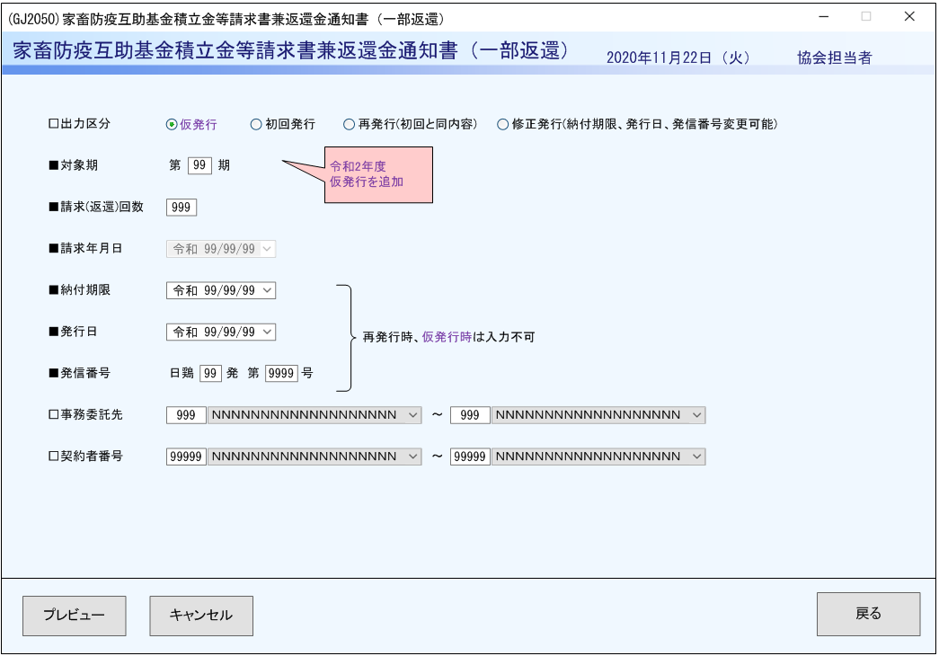

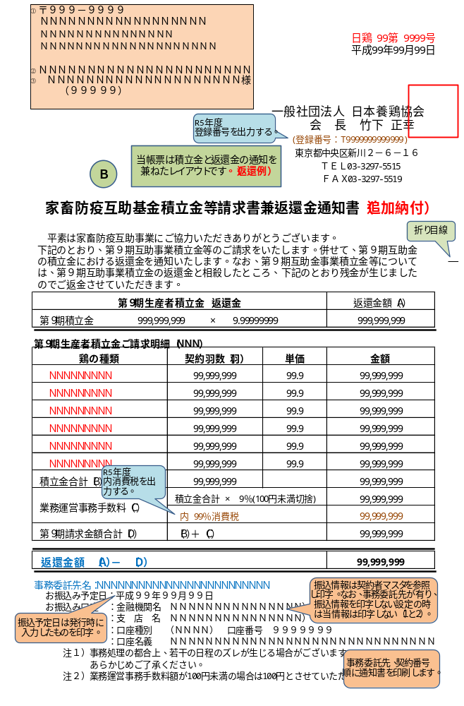
インターフェース仕様「追加」
1.初期化処理_プレビュー画面Init
区分 | グループ | 項目名 | 変数名 | 型 | 備考
リクエスト | 共通 | 共通仕様書「リクエスト共通項目」を参照
リクエスト | 共通 | 出力区分 | SYUTURYOKU_KBN | Integer | 1:仮発行  2:初回発行  3:再発行  4:修正発行
リクエスト | 共通 | 対象期 | KI | Integer | 初めて初期化する時、値は「-1」
リクエスト | 共通 | 請求（返還）回数 | SEIKYU_KAISU | Integer
レスポンス | 共通 | 共通仕様書「レスポンス共通項目」を参照
レスポンス | 初期化情報 | 対象期 | KI | Integer
レスポンス | 初期化情報 | 請求（返還）回数 | SEIKYU_KAISU | Integer | 対象期によって、取得
レスポンス | 初期化情報 | 返還年月日 | SEIKYU_DATE | DateTime
レスポンス | 初期化情報 | 返還期限 | FURIKOMI_YOTEI_DATE | DateTime
レスポンス | 初期化情報 | 発信番号（発信文字） | HAKKO_NO_KANJI | String
レスポンス | 初期化情報 | 事務委託先情報プルダウンリスト | JIMUITAKU_LIST | List(Of CmCodeNameModel※) | 対象期によって、取得  ※共通仕様書「共通クラス一覧」を参照
レスポンス | 初期化情報 | 契約者番号情報プルダウンリスト | KEIYAKUSYA_LIST | List(Of CmCodeNameModel※) | 対象期によって、取得
2.プレビュー処理_プレビュー画面Preview
区分 | グループ | 項目名 | 変数名 | 型 | 備考
リクエスト | 共通 | 共通仕様書「リクエスト共通項目」を参照
リクエスト | 画面内容 | 出力区分 | SYUTURYOKU_KBN | Integer | 1:仮発行  2:初回発行  3:再発行  4:修正発行
リクエスト | 画面内容 | 対象期 | KI | Integer
リクエスト | 画面内容 | 請求（返還）回数 | SEIKYU_KAISU | Integer
リクエスト | 画面内容 | 返還年月日 | SEIKYU_DATE | DateTime
リクエスト | 画面内容 | 返還期限 | NOFUKIGEN_DATE | DateTime
リクエスト | 画面内容 | 発行日 | SEIKYU_HAKKO_DATE | DateTime
リクエスト | 画面内容 | 発信番号（発信年） | SEIKYU_HAKKO_NO_NEN | Integer
リクエスト | 画面内容 | 発信番号（発信連番） | SEIKYU_HAKKO_NO_RENBAN | Integer
リクエスト | 画面内容 | 事務委託先 | JIMUITAKU_CD | CmCodeFmToModel※ | ※共通仕様書「共通クラス一覧」を参照
リクエスト | 画面内容 | 契約者番号 | KEIYAKUSYA_CD | CmCodeFmToModel※
リスポンス | 共通 | 共通仕様書「レスポンス共通項目」を参照
リスポンス | プレビュー情報 | ドキュメント情報 | DATA | application/stream

